### 1. is_file($path)

* **Mô tả**: Hàm is_file() kiểm tra xem một đường dẫn ($path) có tồn tại và là một file hay không. Hàm này trả về TRUE nếu $path là một file, ngược lại trả về FALSE.
* **Cú pháp**: is_file(string $path): bool

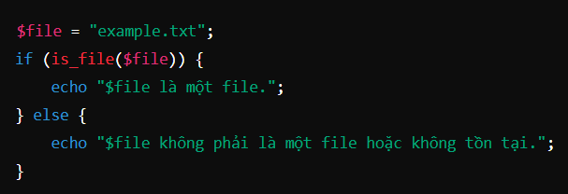

### 2. is_dir($path)

* **Mô tả**: Hàm is_dir() kiểm tra xem một đường dẫn ($path) có tồn tại và là một thư mục hay không. Hàm này trả về TRUE nếu $path là một thư mục, ngược lại trả về FALSE.
* **Cú pháp**: is_dir(string $path): bool

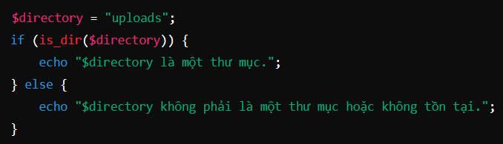

### 3. file_exists($path)

* **Mô tả**: Hàm file_exists() kiểm tra xem một đường dẫn ($path) có tồn tại hay không, bất kể đó là file hay thư mục. Hàm này trả về TRUE nếu $path tồn tại, ngược lại trả về FALSE.
* **Cú pháp**: file_exists(string $path): bool

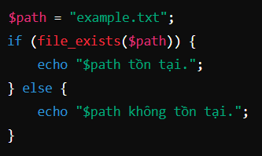

### 4. getcwd()

* **Mô tả**: Hàm getcwd() trả về đường dẫn thư mục hiện tại mà script PHP đang làm việc. Đây là cách để bạn biết script đang hoạt động trong thư mục nào.
* **Cú pháp**: getcwd(): string

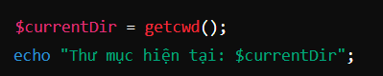

### 5. scandir($path)

* **Mô tả**: Hàm scandir() trả về một mảng chứa danh sách file và thư mục trong đường dẫn $path nếu $path là một thư mục hợp lệ. Nếu $path không tồn tại hoặc không phải là một thư mục, hàm sẽ trả về FALSE.
* **Cú pháp**: **scandir(string $directory, int $sorting_order = SCANDIR_SORT_ASCENDING, ?resource $context = null): array|false**

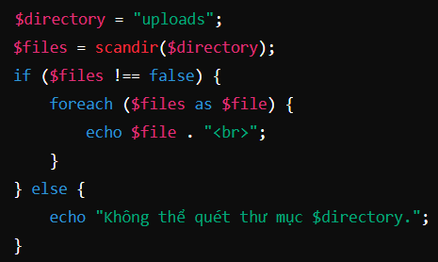

### 6. file_put_contents($path, $data)

* **Mô tả**: Hàm file_put_contents() ghi một chuỗi dữ liệu vào một file. Nếu file đã tồn tại, dữ liệu sẽ được ghi đè; nếu file không tồn tại, nó sẽ được tạo mới. Đây là cách đơn giản để ghi dữ liệu vào file mà không cần mở, ghi và đóng file theo cách thủ công.
* **Cú pháp**: file_put_contents(string $filename, mixed $data, int $flags = 0, resource $context = null): int|false

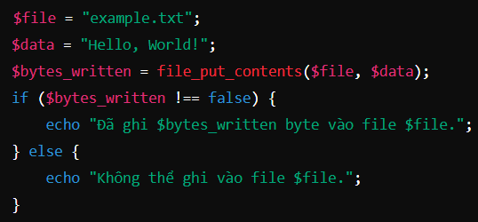

### 7. file_get_contents($path)

* **Mô tả**: Hàm file_get_contents() đọc toàn bộ nội dung của một file và trả về dưới dạng một chuỗi. Đây là một cách thuận tiện để đọc dữ liệu từ file mà không cần mở và đọc từng dòng.
* **Cú pháp**: file_get_contents(string $filename, bool $use_include_path = false, resource $context = null, int $offset = 0, int $maxlen = null): string|false

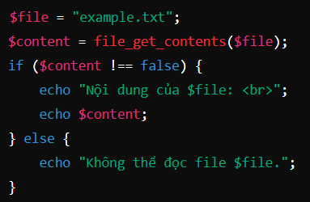

### ****Tóm tắt****

* is_file($path): Kiểm tra xem $path có tồn tại và là một file hay không.
* is_dir($path): Kiểm tra xem $path có tồn tại và là một thư mục hay không.
* file_exists($path): Kiểm tra xem $path có tồn tại (bất kể là file hay thư mục) hay không.
* getcwd(): Trả về đường dẫn thư mục hiện tại của script PHP.
* scandir($path): Trả về danh sách file và thư mục trong một thư mục cụ thể.
* file_get_contents($path): Đọc toàn bộ nội dung của một file vào một chuỗi.
* file_put_contents($path, $data): Ghi một chuỗi vào một file, ghi đè hoặc tạo mới file nếu cần.